1.多参数水质检测仪 ZRX-29473
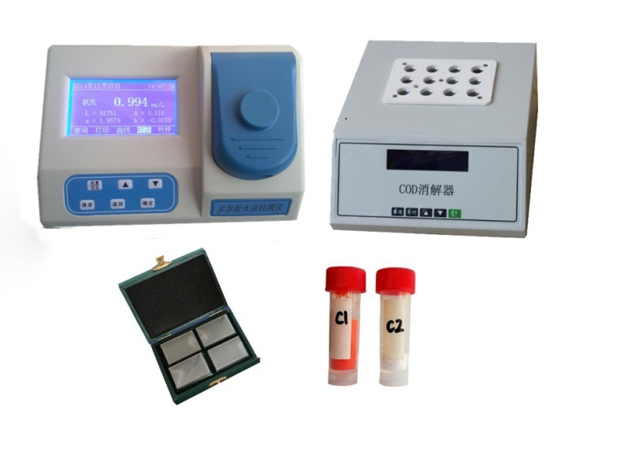

一、ZRX-29473多参数水质检测仪 产品简介：
该产品将经典的比色法与先进的计算机技术结合起来，应用微电脑光电子比色检测原理取代传统的目视比色法，消除了人为误差，测量分辨率大大提高。实现了测定过程的自动化。可广泛地应用于厂矿企业排污口监测、城市污水处理工厂进出口监测、江河湖泊水质监测和污水治理设施过程控制之中。
多参数水质检测仪 ZRX-29473系列产品主要COD、氨氮、总磷、总氮、浊度、色度、悬浮物、硝酸盐氮、亚硝酸盐氮等九种水质主要参数，该系列仪器可定制COD氨氮、COD总磷、氨氮总磷3种二合一，COD氨氮总磷三合一，以及COD、氨氮、总磷单测的测定仪，可以根据客户不同的需要配置不同的方案；

二、主要功能特点：
大屏幕液晶背光显示器，240*128点阵，纯中文操作界面，人性化的程序设计。
测量范围宽，并可据水样实际情况自动进行量程切换。
1点至7点校正模式，自动计算斜率、截距及相关系数，测量精度高。
故障自诊断智能设计，使仪器管理和维护简易方便。
大容量数据存储，可保存30000次的测量结果，断电保护设计，确保仪器不受损坏和数据记录永不丢失。
抗干扰能力强，适用于工业现场。
可广泛应用于地表水和污染源的监控。
采用独特的半导体冷光源发光器，光源寿命可达几万小时。
可连接电脑导出测量数据，可连接打印机自动打印测量数据。
试剂用量少，运行成本低，抗干扰能力强。

四、指标参数（可根据客户需求进行自由搭配组合）
1.COD参数指标
① 测定方法：快速催化法（铬法）；
② COD高低量程双波长测定：5~150mg/L低波长；100~10000mg/L,高波长；
③ 测定范围：5 ~ 10000 mg/L（＞1000 mg/L时分段测定，超量程可稀释测量）；
④ 测量误差：5~100 mg/L，绝对误差≤±5 mg/L；100 mg/L~5000 mg/L，相对误差≤±5 %；
⑤ 消解温度：165 ± 1℃； 消解时间：15分钟；
⑥ 抗氯干扰：[CL-] ＜4000mg/ L；
⑦ 选用比色皿：30mm光程。
2.氨氮参数指标
① 测定方法：纳氏比色法；
② 测定范围：0.01mg/L～50mg/L(＞5 mg/L时分段测定，超量程可稀释测量)；
③ 测量误差：≤±5 %；
④ 选用比色皿：10mm光程。
3.总磷参数指标
① 测定方法：钼酸铵分光光度法；
② 测定范围：0.01mg/L～24mg/L(＞0.75 mg/L时分段测定，超量程可稀释测量)；
③ 测量误差：≤±5 %；
④ 消解温度：120 ± 1℃； 消解时间：30分钟；
⑤ 选用比色皿：30mm光程。
4.总氮参数指标
① 测定方法：消解比色法；
② 测定范围：0-100 mg/L（分段测定，超量程可稀释测量）；
③ 测量误差：≤±5 %
④ 消解温度：125± 1℃； 消解时间：30分钟；
⑤ 选用比色皿：10mm光程。
5.硝酸盐氮参数指标
① 测定方法：比色法；
② 测定范围：0-100 mg/L（分段测定，超量程可稀释测量）；
③ 测量误差：≤±5 %；
④ 选用比色皿：10mm光程。
6.亚硝酸盐氮参数指标
① 测定方法：比色法；
② 测定范围：0-6 mg/L（分段测定，超量程可稀释测量）；
③ 测量误差：≤±5 %
④ 选用比色皿：10mm光程。
7.色度参数指标
① 测定方法:比色法；
② 测定范围：0～500Hazen(＞500 Hazen时稀释测量)；
色度的常见单位有：度， Hazen, Pt-Co, PCU, 毫克铂/ 升，它们之间转换都是相对应的。
③ 测量误差：≤±5 %；
④ 重复性：≤3% ；
⑤ 选用比色皿：30mm光程。
8.浊度参数指标
① 测定方法：分光光度法；
② 测定范围： 0～400 NTU(＞100 NTU时分段测定，超量程可稀释测定)；
③ 测量误差：≤±5 %；
④ 选用比色皿：30mm光程。
9.悬浮物参数指标
① 测定方法:比色法；
② 测定范围：0～500mg/L(＞500 mg/L时稀释测量)；
③ 测量误差：≤±5 %；
④ 重复性：≤3% ；
⑤ 选用比色皿：30mm光程。
五、订货须知：
COD、氨氮、总磷、总氮、浊度、色度、悬浮物、硝酸盐氮、亚硝酸盐氮等多参数测定仪
该系列仪器可定制9合一、8合一、7合一、6合一、3种二合一，COD氨氮总磷三合一，以及COD、氨氮、总磷、总氮、浊度、色度、悬浮物、硝酸盐氮、亚硝酸盐氮单测的测定仪。

